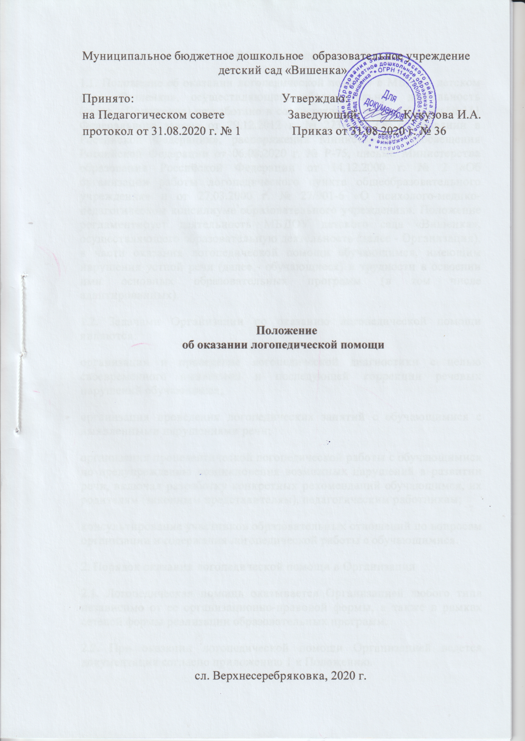
1. Общие положения
1.1. Положение об оказании логопедической помощи в МБДОУ детском саду «Вишенка», осуществляющего образовательную деятельность (далее - Положение) разработано в соответствии с частью 5 статьёй 111 Федерального закона от 29.12.2012 г. № 273-ФЗ» Об образовании в Российской Федерации», распоряжения Министерства просвещения Российской Федерации от 06.08.2020 г. № Р-75, письма Министерства образования Российской Федерации от 14.12.2000 г. № 2 «Об организации работы логопедического пункта общеобразовательного учреждения» и от 27.03.2000 г. № 27/901-6 «О психолого-медико-педагогическом консилиуме образовательного учреждения». Положение регламентирует деятельность МБДОУ детского сада «Вишенка», осуществляющего образовательную деятельность (далее - Организация), в части оказания логопедической помощи обучающимся, имеющим нарушения устной речи (далее - обучающиеся) и трудности в освоении ими основных образовательных программ (в том числе адаптированных).
1.2. Задачами Организации по оказанию логопедической помощи являются:
организация и проведение логопедической диагностики с целью своевременного выявления и последующей коррекции речевых нарушений обучающихся;
организация проведения логопедических занятий с обучающимися с выявленными нарушениями речи;
организация пропедевтической логопедической работы с обучающимися по предупреждению возникновения возможных нарушений в развитии речи, включая разработку конкретных рекомендаций обучающимся, их родителям (законным представителям), педагогическим работникам;
консультирование участников образовательных отношений по вопросам организации и содержания логопедической работы с обучающимися.
2. Порядок оказания логопедической помощи в Организации
2.1. Логопедическая помощь оказывается Организацией любого типа независимо от ее организационно-правовой формы, а также в рамках сетевой формы реализации образовательных программ.
2.2. При оказании логопедической помощи Организацией ведется документация согласно приложению 1 к Положению.
Срок и порядок хранения документов определяется локальным нормативным актом Организации, регулирующим вопросы оказания логопедической помощи.
Срок хранения документов составляет не менее трех лет с момента завершения оказания логопедической помощи.
2.3. Количество штатных единиц учителей-логопедов определяется локальным нормативным актом Организации, регулирующим вопросы оказания логопедической помощи, исходя из:
1) количества обучающихся, имеющих заключение психолого-медико- педагогической комиссии (далее - ПМПК) с рекомендациями об обучении по адаптированной основной образовательной программе для обучающихся с ограниченными возможностями здоровья (далее - ОВЗ) из рекомендуемого расчета 1 штатная единица учителя-логопеда на 5 (6) -12 обучающихся;
2) количества обучающихся, имеющих заключение психолого- педагогического консилиума (далее - ППк) и (или) ПМПК с рекомендациями об оказании психолого-педагогической помощи обучающимся, испытывающим трудности в освоении основных образовательных программ, развитии и социальной адаптации, (проведении коррекционных занятий с учителем- логопедом) из рекомендуемого расчета 1 штатная единица учителя-логопеда на 25 таких обучающихся;
3) количества обучающихся, имеющих высокий риск возникновения нарушений речи, выявленный по итогам логопедической диагностики, проведенной учителем-логопедом Организации, из рекомендуемого расчета 1 штатная единица учителя-логопеда на 25 таких обучающихся.
2.5. Логопедическая помощь осуществляется на основании личного заявления родителей (законных представителей) и (или) согласия родителей (законных представителей) несовершеннолетних обучающихся (приложения № 2 и № 3 к Положению).
2.6. Логопедическая диагностика осуществляется не менее двух раз в год, включая входное и контрольное диагностические мероприятия, продолжительностью не менее 15 календарных дней каждое.
Входное и контрольное диагностические мероприятия подразумевают проведение общего срезового обследования обучающихся, обследование обучающихся по запросу родителей (законных представителей) несовершеннолетних обучающихся, педагогических работников, углубленное обследование обучающихся, имеющих нарушения речи и получающих логопедическую помощь с целью составления или уточнения плана коррекционной работы учителя-логопеда и другие варианты диагностики, уточняющие речевой статус обучающегося.
По запросу педагогических работников возможна организация внеплановых диагностических мер в отношении обучающихся, демонстрирующих признаки нарушения речи. В случае инициации внеплановых диагностических мероприятий педагогическим работником, им должна быть подготовлена педагогическая характеристика (приложение № 4 к Положению) обучающегося, демонстрирующего признаки нарушения речи, и оформлено обращение к учителю-логопеду. После получения обращения учитель-логопед проводит диагностические мероприятия с учетом пункта 2.5 Положения.
2.7 Списочный состав обучающихся, нуждающихся в получении логопедической помощи, формируется на основании результатов логопедической диагностики с учетом выраженности речевого нарушения обучающегося, рекомендаций ПМПК, ППк.
Зачисление обучающихся на логопедические занятия может производиться в течение всего учебного года.
Отчисление обучающихся с логопедических занятий осуществляется по мере преодоления речевых нарушений, компенсации речевых особенностей конкретного ребенка.
Зачисление на логопедические занятия обучающихся, нуждающихся в получении логопедической помощи, и их отчисление осуществляется на основании распорядительного акта руководителя Организации.
2.8. Логопедические занятия с обучающимися проводятся в индивидуальной и (или) групповой/подгрупповой формах. Количество и периодичность групповых/подгрупповых и индивидуальных занятий определяется учителем- логопедом с учетом выраженности речевого нарушения обучающегося, рекомендаций ПМПК, ППк.
2.9. Логопедические занятия с обучающимися проводятся с учетом режима работы Организации.
2.10. Содержание коррекционной работы с обучающимися определяется учителем-логопедом на основании рекомендаций ПМПК, ППк и результатов логопедической диагностики.
2.11. Логопедические занятия должны проводиться в помещениях, оборудованных с учетом особых образовательных потребностей обучающихся и состояния их здоровья и отвечающих санитарно-гигиеническим требованиям, предъявляемым к данным помещениям (приложение № 5 к Положению).
2.12. В рабочее время учителя-логопеда включается непосредственно педагогическая работа с обучающими из расчета 20 часов в неделю за ставку заработной платы, а также другая педагогическая работа, предусмотренная трудовыми (должностными) обязанностями и (или) индивидуальным планом, - методическая, подготовительная, организационная и иная.
2.13. Консультативная деятельность учителя-логопеда заключается в формировании единой стратегии эффективного преодоления речевых особенностей обучающихся при совместной работе всех участников образовательного процесса (административных и педагогических работников Организации, родителей (законных представителей), которая предполагает информирование о задачах, специфике, особенностях организации коррекционно- развивающей работы учителя-логопеда с обучающимся.
Консультативная деятельность может осуществляться через организацию:
постоянно действующей консультативной службы для родителей;
индивидуального и группового консультирования родителей (законных представителей), педагогических и руководящих работников Организации;
информационных стендов.
3. Логопедическая помощь при освоении образовательных программ
дошкольного образования
3.1. Содержание и формы деятельности учителя-логопеда по оказанию помощи детям, испытывающим трудности в освоении образовательных программ дошкольного образования определяются с учетом локальных нормативных актов Организации.
3.2. На логопедические занятия зачисляются обучающиеся групп любой направленности, групп по присмотру и уходу без реализации образовательной программы, разновозрастных групп, дети, не посещающие дошкольную образовательную организацию, и дети, осваивающие образовательные программы дошкольного образования (в том числе адаптированные) и нуждающиеся в длительном лечении, а также дети-инвалиды, которые по состоянию здоровья не могут посещать Организации, получающие образование на дому, в медицинских организациях или в форме семейного образования, имеющие нарушения в развитии речи.
3.3. Логопедическая помощь осуществляется в соответствии с пунктом 2.5 Положения.
Для детей, получающих образование вне Организации (в форме семейного образования), а также для детей, не посещающих Организацию, также необходимо предоставление медицинской справки по форме 026/у-2000 «Медицинская карта ребенка для образовательных учреждений дошкольного, начального общего, основного общего, среднего (полного) общего образования, учреждений начального и среднего профессионального образования, детских домов и школ-интернатов»;
3.4. Рекомендуемая периодичность проведения логопедических занятий:
1) для обучающихся с ОВЗ, имеющих заключение ПМПК с рекомендацией об обучении по адаптированной основной образовательной программе дошкольного образования, определяется выраженностью речевого нарушения, и требованиями адаптированной основной образовательной программы и составляет не менее двух логопедических занятий в неделю (в форме групповых/ подгрупповых и индивидуальных занятий);
2) для обучающихся, имеющих заключение ППк и (или) ПМПК с рекомендациями об оказании психолого-педагогической помощи обучающимся, испытывающим трудности в освоении основных образовательных программ, развитии и социальной адаптации (проведении коррекционных занятий с учителем-логопедом), определяется выраженностью речевого нарушения и составляет не менее двух логопедических занятий в неделю (в форме групповых/ подгрупповых и индивидуальных занятий);
3) для обучающихся, имеющих высокий риск возникновения нарушений речи, выявленный по итогам логопедической диагностики, определяется (в форме групповых и (или) индивидуальных занятий) в соответствии с программой психолого-педагогического сопровождения, разработанной и утвержденной Организацией.
При организации логопедической помощи детям младенческого и раннего возраста занятия могут проводиться в форме консультирования родителей (законных представителей) по вопросам организации деятельности их ребенка, создания предметно-развивающей среды и обеспечения социальной ситуации развития.
3.5. Продолжительность логопедических занятий определяется в соответствии с санитарно-эпидемиологическими требованиями и составляет: для детей от 1,5 до 3 лет - не более 10 мин; для детей от 3 до 4-х лет - не более 15 мин для детей от 4-х до 5-ти лет - не более 20 мин; для детей от 5 до 6-ти лет - не более 25 мин; для детей от 6-ти до 7-ми лет — не более 30 мин.
3.6 Предельная наполняемость групповых/под групповых занятий:
1) для обучающихся с ОВЗ, имеющих заключение ПМПК с рекомендациями об обучении по адаптированной основной образовательной программе дошкольного образования - не более 12 человек;
2) для обучающихся, имеющих заключение ППк и (или) ПМПК с рекомендациями об оказании психолого-педагогической помощи обучающимся, испытывающим трудности в освоении основных общеобразовательных программ, развитии и социальной адаптации, (проведении коррекционных занятий с учителем- логопедом), не более 12 человек;
3) для обучающихся, имеющих высокий риск возникновения нарушений речи, выявленный по итогам логопедической диагностики, предельная наполняемость группы определяется в соответствии с программой психолого- педагогического сопровождения, разработанной и утвержденной Организацией.

Приложение № 1
к Положению
об оказании логопедической помощи
Документация Организации при оказании логопедической помощи
1. Программы и/или планы логопедической работы.
2. Годовой план работы учителя-логопеда.
3. Расписание занятий учителей-логопедов.
4. Индивидуальные карты речевого развития обучающихся, получающих логопедическую помощь.
5. Журнал учета посещаемости логопедических занятий.
6. Отчетная документация по результатам логопедической работы

Приложение № 2
к Положению
об оказании логопедической помощи
Заведующему
Кукузовой И.А.
от ____________________________
ФИО родителя (законного представителя)

Согласие родителя (законного представителя)
обучающегося на проведение
логопедической диагностики обучающегося

Я,________________________________________________________________
ФИО родителя (законного представителя) обучающегося
являясь родителем (законным представителем)
(нужное подчеркнуть)
__________________________________________________________________
__________________________________________________________________
(ФИО, группа, в котором/ой обучается обучающийся, дата (дд.мм.гг.) рождения)
выражаю согласие на проведение логопедической диагностики моего ребенка.
«___» _________________ 20__г.
/__________________/______________________________
(подпись) (расшифровка подписи)

Приложение № 3
к Положению
об оказании логопедической помощи
Заведующему
Кукузовой И.А.
от ____________________________
ФИО родителя (законного представителя)
Заявление
Я, ________________________________________________________________
ФИО родителя (законного представителя) обучающегося
являясь родителем (законным представителем)
(нужное подчеркнуть)
_____________________________________________________________
__________________________________________________________________
(ФИО, группа, в котором /ой обучается обучающийся, дата (дд.мм.гг.) рождения)
прошу организовать для моего ребенка логопедические занятия в соответствии с рекомендациями психолого-медико-педагогической комиссии/ психолого- педагогического консилиума/ учителя-логопеда
(нужное подчеркнуть)

«___» ________________20__г.

/______________/_________________________/
(подпись) (расшифровка подписи)

Приложение № 4
к Положению
об оказании логопедической помощи
Педагогическая характеристика на обучающегося
______________________________________________________________
(ФИО, дата рождения, группа)
Общие сведения:
- дата поступления в организацию, осуществляющую образовательную деятельность;
- образовательная программа (полное наименование);
- особенности организации образования:
1. в группе;
2. группа: комбинированной направленности, компенсирующей направленности, общеразвивающая, присмотра и ухода, кратковременного пребывания, лекотека и др.);
3. на дому;
4. в медицинской организации;
5. в форме семейного образования;
6. сетевая форма реализации образовательных программ;
7. с применением дистанционных технологий.
- факты, способные повлиять на поведение и успеваемость ребенка (в образовательной организации): переход из одной образовательной организации в другую образовательную организацию (причины), межличностные конфликты в среде сверстников; конфликт семьи с организацией, осуществляющей образовательную деятельность, обучение на основе индивидуального учебного плана, обучение на дому, наличие частых, хронических заболеваний или пропусков и др.;
- состав семьи (перечислить, с кем проживает ребенок - родственные отношения и количество детей/взрослых);
- трудности, переживаемые в семье.
Информация об условиях и результатах образования ребенка в организации, осуществляющей образовательную деятельность:
1. Динамика освоения программного материала:
- учебно-методический комплект, по которому обучается ребенок (авторы или название);
- соответствие объема знаний, умений и навыков требованиям программы (для обучающегося по образовательной программе дошкольного образования: достижение целевых ориентиров (в соответствии с годом обучения)): (фактически отсутствует, крайне незначительна, невысокая, неравномерная).
2. Особенности, влияющие на результативность обучения: мотивация к обучению (фактически не проявляется, недостаточная, нестабильная), сензитивностъ в отношениях с педагогами в учебной деятельности (на критику обижается, дает аффективную вспышку протеста, прекращает деятельность, фактически не реагирует, другое), качество деятельности при этом (ухудшается, остается без изменений, снижается), эмоциональная напряженность при необходимости публичного ответа и пр. (высокая, неравномерная, нестабильная, не выявляется), истощаемостъ (высокая, с очевидным снижением качества деятельности и пр., умеренная, незначительная) и др.
3. Отношение семьи к трудностям ребенка (от игнорирования до готовности к сотрудничеству), наличие других родственников или близких людей, пытающихся оказать поддержку, факты дополнительных (оплачиваемых родителями (законными представителями)) занятий с ребенком (занятия с логопедом, дефектологом, психологом, репетиторство).
4. Получаемая коррекционно-развивающая, психолого-педагогическая помощь (конкретизировать); (занятия с логопедом, дефектологом, психологом, учителем начальных классов - указать длительность, т.е. когда начались /закончились занятия).
Вывод об имеющихся признаках нарушения речи, являющихся причиной обращения к специалистам логопедической службы.
«___» _________________ 20__г.
/__________________/______________________________
Учитель-логопед, принявший обращение: _____________________________________________
_____________________________________________
(указать ФИО, должность в ОО)
Результат обращения: _____________________________________________________________
«___» _________________ 20__г.
/__________________/______________________________

Приложение № 5
к Положению
об оказании логопедической помощи
Рекомендации по оснащению помещений для логопедических занятий
1. При оснащении помещений для логопедических занятий с детьми, испытывающим трудности в освоении образовательных программ дошкольного образования, рекомендуется предусматривать рабочую зону учителя-логопеда, зону коррекционно-развивающих занятий и игровую зону.
В рабочей зоне учителя-логопеда рекомендуется размещать мебель для ведения профессиональной документации, хранения дидактического материала и консультирования педагогов и родителей (законных представителей) детей; рабочая зона учителя-логопеда рекомендуется оборудовать рабочим местом, канцелярией, офисной оргтехникой.
Зону коррекционно-развивающих занятий рекомендуется оборудовать приборами дополнительного освещения, настенным зеркалом, дидактическими играми, передвижной детской мебелью для планирования учебного пространства в зависимости от возрастных, психофизических и речевых потребностей детей.
При оснащении игровой зоны рекомендуется предусматривать полифункциональное, многопрофильное модульное оборудование, направленное на максимальное раскрытие коммуникативных, сенсомоторных и творческих возможностей детей.
2. При оснащении помещений для логопедических занятий с детьми, испытывающими трудности в освоении образовательных программ начального общего, основного общего и среднего общего образования, рекомендуется предусматривать рабочую зону учителя-логопеда, зону коррекционно- развивающих занятий и сенсомоторную зону.
В рабочей зоне учителя-логопеда рекомендуется размещать мебель для ведения профессиональной документации, хранения дидактического материала и консультирования педагогов и родителей (законных представителей) детей; рабочая зона учителя-логопеда рекомендуется оборудовать рабочим местом, канцелярией, офисной оргтехникой.
Зону коррекционно-развивающих занятий рекомендуется оборудовать мебелью для проведения индивидуальных и групповых логопедических занятий, приборами дополнительного освещения, настенным зеркалом, учебными пособиями, индивидуальным раздаточным и дидактическим материалами.
При оснащении сенсомоторной зоны рекомендуется предусматривать полифункциональное, многопрофильное модульное оборудование, направленное на максимальное раскрытие коммуникативных, сенсомоторных и творческих возможностей обучающихся.

